Wizytownik biurkowy - niezbędny na biurku profesjonalisty
Wizytownik biurkowy to praktyczny przyrząd pasujący do do każdej przestrzeni biurowej.

Wizytownik biurkowy czyli porządek w chaosie
Jeśli masz taką pracę, że musisz stale kolekcjonować rozmaite wizytówki i nie da się ich całkowicie zdigitalizawać, to wizytownik biurkowy jest dobrą opcją.
Wizytownik biurkowy czy do portfela?

Z pewnością wizytownik biurkowy przyda się osobom, które chcą przechowywać wizytówki w jednym miejscu. Dla osób, które muszą być cały czas w pędzie, lepszy będzie przenośny, mały wizytownik, który można schować do kieszeni.
Nigdy więcej chaosu w wizytówkach

Do tego dużo lepiej wygląda podawania swojej własnej wizytówki z eleganckiego wizytownika, aniżeli wyciąganie pomiętych wizytówek z kieszeni bądź torby. Wizytówki są często jednym z pierwszych sposobów kontaktów z naszą firmą, zadbajmy o to, by pierwsze wrażenie było doskonałe. Czy sami chcielibyście współpracować z firmą, która rozdaje pogniecione, brzydkie wizytówki? Pewnie nie, dlatego warto zaprezentować się jak najlepiej i można to osiągnąć dzięki niepozornemu wizytownikowi.

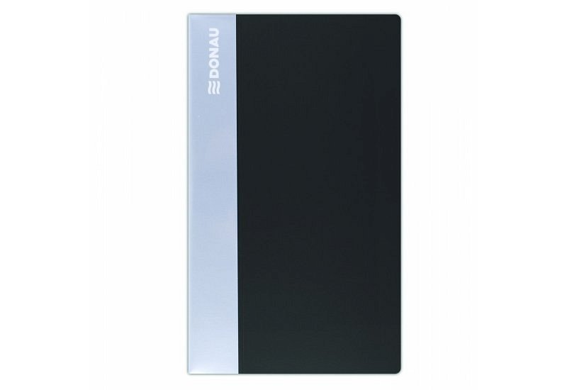
Warto pamiętać, że nie ma drugiej szansy, by zrobić dobre pierwsze wrażenie. Dlatego warto pomyśleć o tym zawczasu i zainwestować w wizytownik biurkowy, który da kontrahentom do zrozumienia, że Wasza firma jest w rozkwicie, a Wy jesteście specjalistami dbającymi o najmniejsze szczegóły.

